futurezone Award für „Blockchain Initiative Logistik“
Ein Projekt zur Digitalisierung von Frachtdokumentenpapieren überzeugte die Jury. Daran beteiligt sind GS1 Austria, EDITEL Austria, EY, die WU Wien und namhafte Logistiker.

(Wien, 12. Dezember 2019) – Mehr als 500 technologiebegeisterte Menschen waren am 21. November in Wien zusammengekommen, um die spannendsten Innovationen des Landes zu feiern. Die Gewinner wurden in elf Kategorien gekürt. Den futurezone Award für die Blockchain des Jahres gewann ein Projekt, das Lkw-Frachtdokumente digitalisiert. An der „Blockchain Initiative Logistik“ sind neben der Prüfungs- und Beratungsorganisation EY auch GS1 Austria, EDITEL Austria, die Wirtschaftsuniversität Wien, die Bundesvereinigung Logistik Österreich (BVL) und namhafte Logistiker wie etwa DB Schenker oder LKW Walter beteiligt.

Die Initiative entwickelt ein Pilotprojekt, das den Nutzen von Blockchain-Technologien für Transport und Logistik ermittelt. Der erste „Use Case“ widmet sich der Digitalisierung von Frachtdokumenten. Derzeit sind diese meist noch papierbasiert. Die Teilnehmer der Initiative verfolgen und analysieren in laufenden Workshops das Ziel, ausgewählte Frachtdokumente mittels Blockchain zu digitalisieren. Damit sollen die Verfügbarkeit, der Zugriff und die Weiterverarbeitung der Dokumente zu jedem Zeitpunkt und für alle Teilnehmer am Prozess gewährleistet werden. Die Branchenlösung soll jährlich rund 75 Millionen Prozesse bei österreichischen Logistikern automatisieren und zwölf Millionen Blätter Papier einsparen.

GS1 Austria-Geschäftsführer Mag. Gregor Herzog ist überzeugt, „dass diese Technologie vor allem in Branchen mit vielen standardisierten Prozessen, wie Transport und Logistik, enormes Potenzial birgt. Es ist uns daher ein Anliegen, im Rahmen dieser Initiative mit unserem Know-How als Datendrehscheibe einen aktiven Beitrag an den damit einhergehenden Entwicklungen zu leisten.“ Mag. Gerd Marlovits, Geschäftsführer der EDITEL Austria GmbH, zeigt sich über den Award erfreut: „Als Teil der Initiative sind wir stolz auf die Anerkennung. Wir wollen im Zuge des Pilotprojekts ausloten, in welchen Bereichen die Blockchain-Technologie neue Geschäftsprozesse ermöglicht und welche Chancen sich dadurch ergeben“.

In Kürze
- Teilnehmer zum Start sind GS1 Austria, EDITEL Austria, DB Schenker, LKW Walter, die Bundesvereinigung Logistik Österreich (BVL) und die WU Wien – weitere Partner sollen folgen
- Im konkreten Use Case geht es um die Digitalisierung von internationalen Frachtdokumenten (eCMR).
- Kostenreduktion, Transparenz, Fälschungssicherheit und Zeit- und Ressourcenersparnis
- Nach Analyse- und Pilotphase im Jahr 2019 soll das Projekt 2020 in eine kommerzielle Plattform münden

Bildmaterial
© GS1 Austria/Katharina Schiffl

Download
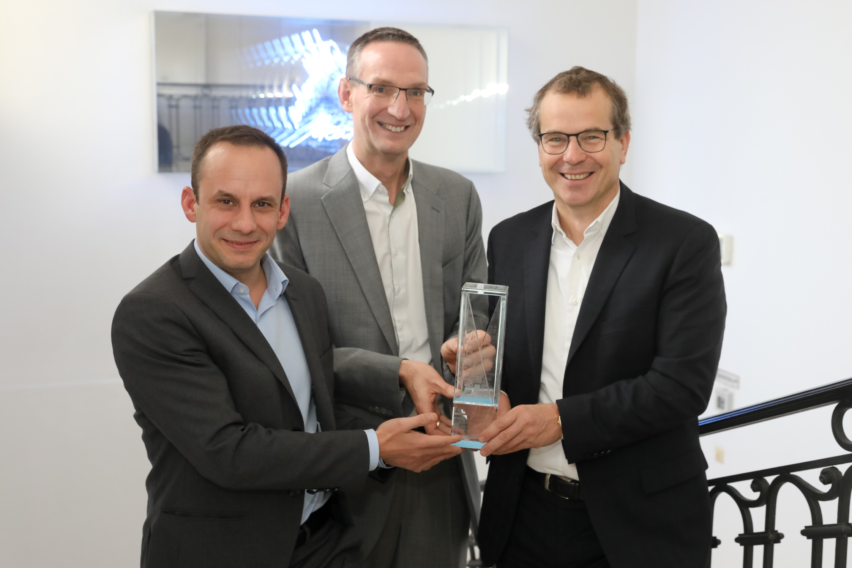
V.l.n.r.: Mag. Gerd Marlovits (Geschäftsführer EDITEL Austria), Alexander Schaefer, MBA (CIO GS1 Austria & EDITEL Austria) und Mag. Gregor Herzog (Geschäftsführer GS1 Austria) freuen sich über die Auszeichnung zum „Blockchain-Projekt des Jahres“.

Über GS1 Austria
GS1 Austria stellt ein weltweit eindeutiges Identifikationssystem für Standorte, Artikel, Versandeinheiten usw. zur Verfügung. Das GS1 System ist Grundlage für den elektronischen Geschäftsdatenaustausch und die Standardisierung von Nachrichten und Geschäftsprozessen zwischen Unternehmen.
GS1 Austria verbindet den Warenfluss mit dem Informationsfluss. Geschäftsprozesse werden so schneller, günstiger und sicherer. Weltweit hat GS1 in über 150 Ländern knapp 2 Mio. Mitglieder. Mehr als 5 Mrd. Strichcodes werden jeden Tag gescannt. GS1 Austria besteht seit 1977 und ist eine neutrale Non-Profit-Organisation.
Besuchen Sie die GS1 Austria-Webseite für mehr Informationen: www.gs1.at
Abonnieren Sie jetzt den GS1 Austria-Newsletter für Updates: www.gs1.at/newsletter
Folgen Sie uns auf Social Media: www.linkedin.com/company/gs1-austria-gmbh,
www.xing.com/companies/gs1austriagmbh/updates, https://issuu.com/gs1austria

Pressekontakt: Mag. Daniela Springs, Marketing & Communication Manager, GS1 Austria GmbH,
+43 1 505 86 01-149, springs@gs1.at
Fachkontakt: Alexander Schaefer, CIO, GS1 Austria GmbH & EDITEL Austria GmbH, +43 1 505 86 01-323, schaefer@gs1.at

